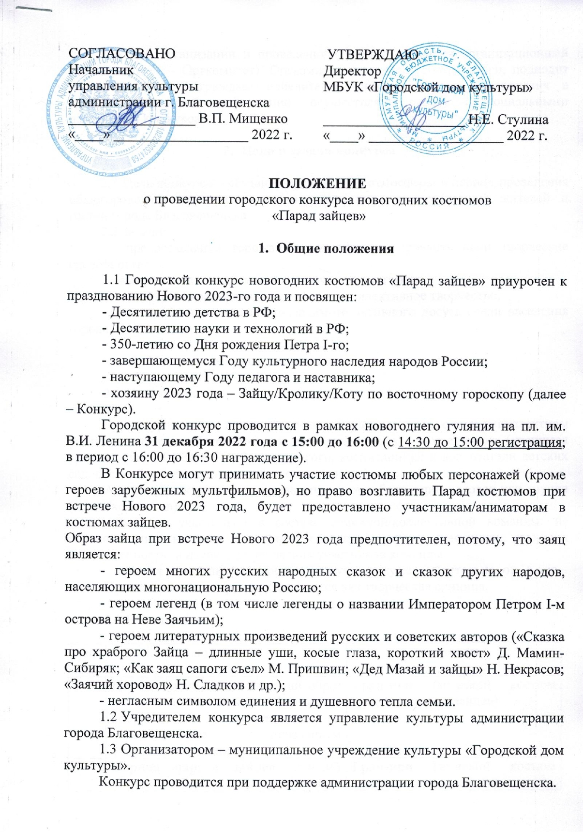
1.4 Для организации и проведения конкурса создается организационный комитет (далее – Оргкомитет). Оргкомитет определяет состав жюри, подводит итоги конкурса, награждает победителей, освещает итоги мероприятия в средствах массовой информации, осуществляет работу с социальными партнерами Конкурса.

- Цели и задачи конкурса

2.1 Цель конкурса – создание праздничной атмосферы в период проведения общегородского мероприятия через творческую самореализацию жителей и гостей города Благовещенска.
2.2 Задачи:
- предоставление горожанам возможности проявить свои творческие способности;
- выявление и поощрение активных граждан города;
- семейное и корпоративное, личное и коллективное творчество;
- популяризация социально-значимого активного досуга среди населения города.

- Участники конкурса, порядок и условия проведения

3.1 Участники

В Конкурсе могут принимать участие частные лица, семьи и коллективы различных форм собственности и ведомств города Благовещенска (учащиеся средних школ, ВУЗов, ССУЗов и педагоги, воспитанники и воспитатели детских садов, семейные и корпоративные команды и др.).
Автором конкурсного представления может быть один человек или группа (семья/коллектив).
- Возраст участников в составе семейной/коллективной команды: не ограничен при наличии в команде совершеннолетних участников, несущих ответственность за несовершеннолетних участников команды.
- Возраст участника, подающего личную заявку самостоятельно: от 16 лет.
При подаче заявки группа указывается как творческая единица.

3.2 Номинации

№п/п | номинация | награды
1 | Царь парада зайцев (лучший образ зайца в совокупности оформления костюма с зажигательным и харизматичным поведением участника/аниматора) | Гран-при (мужской костюм среди костюмов зайцев)
2 | Царица парада зайцев (лучший образ зайца в совокупности оформления костюма с зажигательным и харизматичным поведением участника/аниматора) | Гран-при (женский костюм среди костюмов зайцев)
3 | Царевич парада зайцев | Гран-при (мальчиковый костюм среди костюмов зайцев)
4 | Царевна парада зайцев | Гран-при (девичий костюм среди костюмов зайцев)
5 | «Семь Я» - самая креативная длинноухая семейка (группа костюмированных персонажей в костюмах зайцев) | I место | II место | III место
6 | «Заяц из сказки» - самый узнаваемый образ зайца (например: зайчик из мультфильма «Ну, погоди!»; «Дед Мазай и зайцы» и др.) | I место | II место | III место
7 | «Ожившая сказка» (аниматор/участник, точно отражающий поведение персонажа, костюм которого представляет) | I место | II место | III место
8 | «Царский наряд» лучший по качеству исполнения костюм, представленный на конкурсе | I место | II место | III место
9 | Костюм «Историческая достоверность» (лучший исторический костюм) | I место | - | -
10 | «Самый технологичный персонаж» (костюм с использованием современных технологий: светящихся и светоотражающих элементов; шумовых эффектов и т.д.) | I место | - | -
11 | Дополнительные специальные призы:  - самый веселый персонаж;  - самый обаятельный персонаж;  - самый щедрый персонаж;  - самый креативный персонаж и т.д.  Присуждаются по решению жюри или оргкомитета после регистрации участников на площади Ленина 31.12.2022 г.

3.3 Конкурсные требования

КОСТЮМ.
На конкурс одним лицом может быть представлен как один костюм, так и несколько костюмов (в этом случае от одного лица подается несколько заявок); группой лиц, работающей в единой концепции (изображающих одну семью, одну сказку и т.д.) из нескольких костюмов, подается одна заявка.
Костюм персонажа должен быть узнаваемым, соответствовать образу, демонстрироваться в рамках общепринятых нормам этики и морали, позволять аниматору/участнику свободно передвигаться по сцене, спускаться со ступеней. Приветствуются элементы новогодней символики (снежинок, гирлянд, мишуры, тематических надписей и т.д.).
Костюм может быть ансамблем, создающим целостный образ (одежда, прикрывающая верхнюю и нижнюю части фигуры, головной убор, приветствуются аксессуары).
Наряд, состоящий только из маски или головного убора, костюмом считаться не может.

ОБРАЗ.
Приветствуется зажигательное и харизматичное поведение участника/аниматора, представляющего костюм сказочного персонажа (а именно: умение копировать характерную походку и жестикуляцию, манеру поведения, использовать цитаты из реплик) в рамках общепринятых этических норм и правил.

ПОРЯДОК УЧАСТИЯ В КОНКУРСЕ.
Для участия в конкурсе необходимо в срок до 18.00 часов 25 декабря
2022 года подать заявку одним из нижеперечисленных способов:
- письменно в любом формате - в ГДК по адресу: ул. Ленина, 144, каб. 12 или по электронной почте – e-mail: gdnt@yandex.ru.
Регистрация участников состоится 31 декабря 2022 года с 14:30 до 15:00 часов на площади им. В.И. Ленина (в день проведения новогоднего гуляния). Так же на регистрации участники получат информацию-этикетку с указанием: названия работы; наименования исполнителя, необходимую к размещению на верхней части костюма (рукав/воротник/полочка верхней одежды). Регистрация участников конкурса будет проходить в районе трибуны.
После регистрации участник конкурса от лица персонажа, костюм которого он демонстрирует, должен принять участие:
- в церемонии награждения победителей Конкурса «Парад зайцев» с выходом на праздничную сцену;
- в праздничном хороводе в честь зажжения огней на Новогодней ёлке.

3.4 Критерии оценки конкурсных материалов

Члены жюри оценивают:
- целостность образа/ансамбля костюма;
- оригинальность, зрелищность и креативность костюма;
- эстетичность и техническое состояние костюма (чистота и аккуратность) на момент участия в конкурсе;
- творческий подход, выдумка при демонстрации костюма;
- артистизм участника/аниматора, представляющего костюм сказочного персонажа;
- соответствие заявленным темам: Десятилетию Детства в РФ; Десятилетию науки и технологий в РФ; 350-летию со Дня рождения Петра I-го; завершающемуся Году культурного наследия народов России; наступающему Году наставника; хозяину 2023 года – Зайцу/Кролику/Коту по восточному гороскопу);
- наличие новогодней символики (снежинок; гирлянд; мишуры; тематических надписей и т.д.);
- общее художественное впечатление.

Подведение итогов конкурса и награждение участников

Для подведения итогов конкурса учредитель создает конкурсную комиссию (жюри), которая принимает решение о присуждении Гран-при и наград 1,2,3 степени путем закрытого голосования.
Жюри имеет право:
- учредить дополнительные специальные призы (при наличии призового фонда);
- не присуждать призовые места и номинации (в случае недостаточного количества качественных участников в данной номинации).
Все участники конкурса награждаются дипломами участника. Награждение участников конкурса «Парад зайцев» дипломами участников состоится 31 декабря 2022 года на площади Ленина (при регистрации участников) с 14:30 до 15:00.
Победители конкурса награждаются дипломами и памятными подарками.
Награждение победителей конкурса пройдет 31 декабря 2022 г. на площади Ленина в период с 16:00 до 16:30.
При отсутствии победителя номинации при награждении 31 декабря 2022 г. на площади Ленина в период с 16:00 до 16:30, приз за победителем не сохраняется. Диплом можно будет забрать с 11 по 13 января 2023 года в МБУК «Городской дом культуры» с 09:00 до 18:00 (перерыв на обед с 13:00 до 14:00) в каб. 12. Контактный телефон 52-54-13. Ответственный: Ильина Оксана Валерьевна.

5. Прием заявок на участие в конкурсе

Положение о конкурсе представлены на официальных сайтах www.gdnt.ru (МБУК «Городской дом культуры»).
Участие в конкурсе автоматически предполагает, что автор разрешает организаторам и СМИ фото- и видеосъёмку своих творческих работ.

6. Сроки и порядок направления заявки на участие в конкурсе.

Участники конкурса направляют заявку в оргкомитет конкурса с 22 ноября по 25 декабря 2022 года письменно в любом формате - в ГДК по адресу: ул. Ленина, 144, каб. 12 или по электронной почте – e-mail: gdnt@yandex.ru (с пометкой «Парад зайцев»). Форма заявки прилагается.
Контактный телефон 52-54-13, 8-968-246-26-54. Ответственный: Ильина Оксана Валерьевна.

7. Финансовые условия

7.1. Участие в Конкурсе бесплатное.
7.2. Оргкомитет приглашает социальных партнеров оказать поддержку при проведении городского конкурса новогодних костюмов «Парад зайцев» на взаимовыгодных условиях.

Анкета-заявка
участника Городского конкурса новогодний костюм «Парад зайцев»

№ | Участник конкурса
1. | Ф.И.О. участника конкурса,  (либо  список участников  семейной команды/коллектива)
2 | Название организации (полностью)
3 | Контактный номер телефона
4 | Электронная почта
5 | Название персонажа  (либо группы персонажей)
6 | Техника исполнения  костюма/ работы
7 | Номинация
8 | С условиями участия в конкурсе ознакомлен(а) и даю свое согласие на обработку персональных данных, относящихся исключительно к перечисленным ниже категориям персональных данных: фамилия, имя, отчество; номер телефона; электронная почта, адрес организации.
 | Дата заполнения:  «____»____________2022 г. | ФИО:_____________________________  Подпись:__________________________
** Призовой фонд может облагаться налогом на доходы физических лиц, в соответствии с налоговым Законодательством РФ.

